T-Stop-Gleitschiene TS 3000 / 5000, weiß RAL 9016

GEZE

Eigenschaften

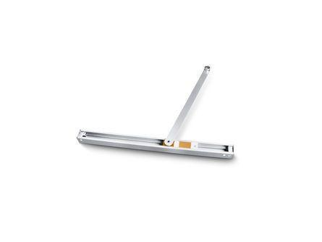

GTIN:

4042938084819

HAN:

108481

Farbton

weiß

Breite (mm)

33,00

Höhe (mm)

30,00

Länge (mm)

452,50

Ausführung Arm

Gleitschiene

Ausführung Tür

Einflügelige Drehflügeltüren

Feststellung Türschließer

mit Feststellung, ausschaltbar, einstellbar, ohne Feststellung

RAL-Nummer

9016

Gewicht (kg)

0,87

Farbe (Herstellerbezeichnung)

weiß (RAL 9016)

Öffnungsbegrenzung

integriert